library("readxl")

library("tidyverse")

library("reshape2")

library("egg")

Oz <- read_excel("QualidadeARO3.xlsx")

AE_PP <- (subset(Oz, select = c("Antas-Espinho", "Paio-Pires")))

df = data.frame(AE_PP)

df$id <- 1:8784

df$Paio.Pires <- as.numeric(as.character(df$Paio.Pires))

df$Antas.Espinho <- as.numeric(as.character(df$Antas.Espinho))

graf <- melt(df, id.vars = "id", measure.vars = c("Paio.Pires","Antas.Espinho"))

ggplot(data=graf, aes(x=value,color=variable)) + geom_histogram(alpha = .5,

binwidth = 1,

show.legend = TRUE) +

labs(title = "Níveis de ozono registados nas estações de Antas-Espinho e Paio-Pires em 2020",

x = "Níveis de ozono",y="Nº de ocorrências") +

scale_color_manual(name ="Estações", values = c("red", "blue"), labels = c("Paio-Pires", "Antas-Espinho"))

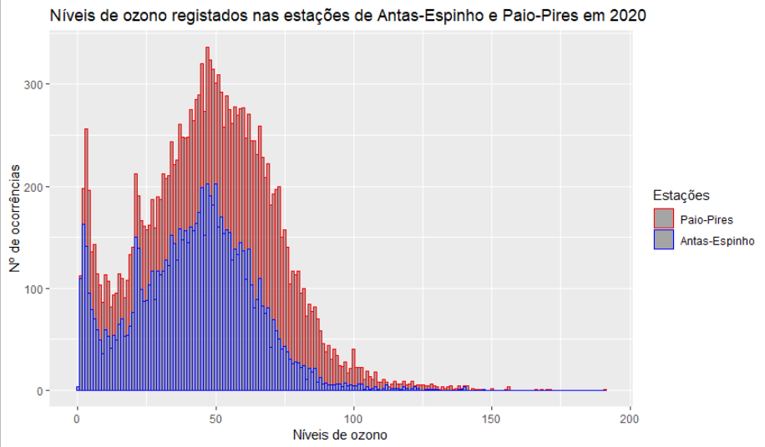

O maior pico de ocorrências de valores dos níveis do ozono são nas casas dos 50 microgramas por metro cúbico para Antas-Espinho e Paio-Pires.